Лабораторная работа № 8.
Настройка SMTP-сервера
Диана Алексеевна Садова
Содержание

1 Цель работы
Приобретение практических навыков по установке и конфигурированию SMTP-сервера.

2 Задание
- Установите на виртуальной машине server SMTP-сервер postfix.
- Сделайте первоначальную настройку postfix при помощи утилиты postconf, задав отправку писем не на локальный хост, а на сервер в домене.
- Проверьте отправку почты с сервера и клиента.
- Сконфигурируйте Postfix для работы в домене. Проверьте отправку почты с сервера и клиента.
- Напишите скрипт для Vagrant, фиксирующий действия по установке и настройке Postfix во внутреннем окружении виртуальной машины server. Соответствующим образом внесите изменения в Vagrantfile.

2.1 Последовательность выполнения работы

2.1.1 Установка Postfix
- На виртуальной машине server войдите под вашим пользователем и откройте терминал. Перейдите в режим суперпользователя:(рис. 1)
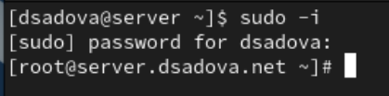
Рис. 1: Переходим в режим суперпользователя
- Установите необходимые для работы пакеты:(рис. 2),(рис. 3)
Рис. 2: Устанавливаем postfix
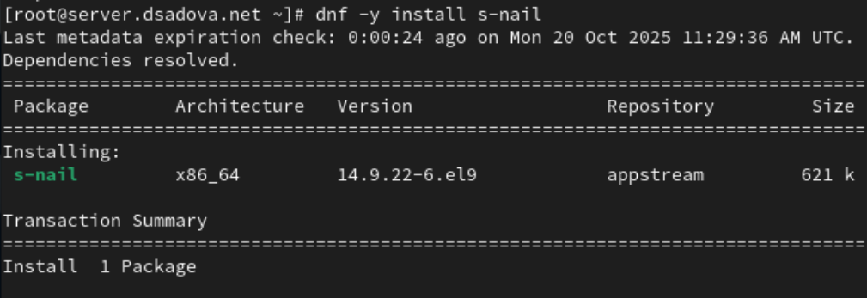
Рис. 3: Устанавливаем s-nail
- Сконфигурируйте межсетевой экран, разрешив работать службе протокола SMTP:(рис. 4)
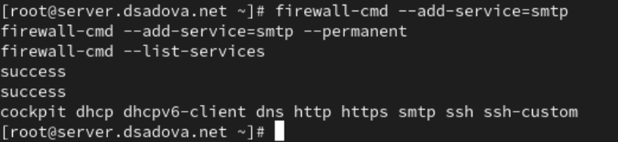
Рис. 4: Сконфигурируем межсетевой экран
- Восстановите контекст безопасности в SELinux:(рис. 5)
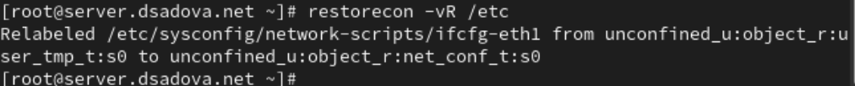
Рис. 5: Востанавливаем конкекст безопасности
- Запустите Postfix:(рис. 6)
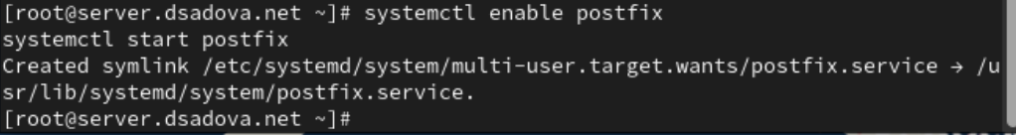
Рис. 6: Запускаем Postfix

2.1.2 Изменение параметров Postfix с помощью postconf
Первоначальную настройку Postfix осуществите, используя postconf.
- Для просмотра списка текущих настроек Postfix введите:(рис. 7)
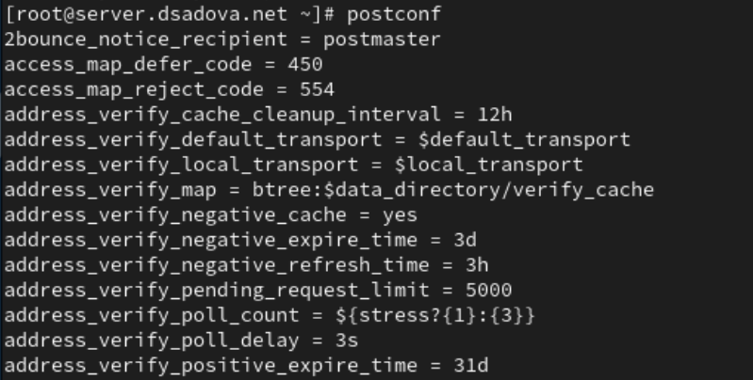
Рис. 7: Просматриваем список настроек Postfix
- Посмотрите текущее значение параметра myorigin:(рис. 8)
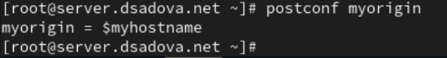
Рис. 8: Просматриваем значение параметра myorigin
- Посмотрите текущее значение параметра mydomain:(рис. 9)
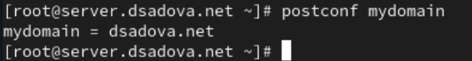
Рис. 9: Просматриваем значение параметра mydomain
- Замените значение параметра myorigin на значение параметра mydomain:(рис. 10)
Рис. 10: Заменяем значение myorigin
- Повторите команду(рис. 11)
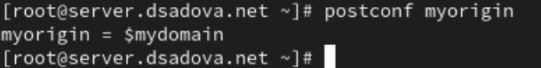
Рис. 11: Проверяем myorigin
Убедитесь, что замена параметра была произведена.
Замена была произведена.
- Проверьте корректность содержания конфигурационного файла main.cf:(рис. 12)
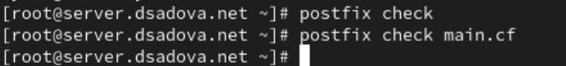
Рис. 12: Проверяем что у нас нет ошибок от файла main.cf
- Перезагрузите (перечитайте) конфигурационные файлы Postfix:(рис. 13)
Рис. 13: Перезагружаем Postfix
- Просмотрите все параметры с значением, отличным от значения по умолчанию:(рис. 14)
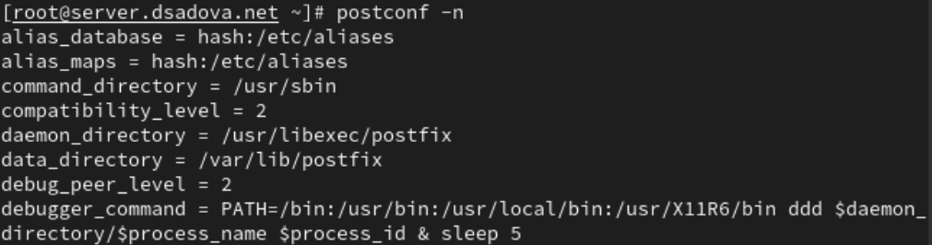
Рис. 14: Просматриваем все параметры
- Задайте жёстко значение домена:(рис. 15)
Рис. 15: Задаем значение домена
- Отключите IPv6 в списке разрешённых в работе Postfix протоколов и оставьте только IPv4:(рис. 16)
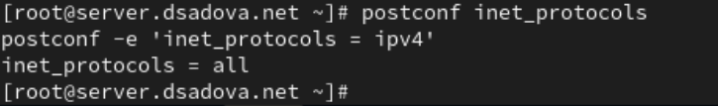
Рис. 16: Отключаем IPv6
- Перезагрузите конфигурацию Postfix:(рис. 17)
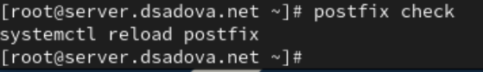
Рис. 17: Перезагружаем Postfix

2.1.3 Проверка работы Postfix
- На сервере под учётной записью пользователя отправьте себе письмо, используя утилиту mail:(рис. 18)
Рис. 18: Отправляем письмо на server
- На втором терминале запустите мониторинг работы почтовой службы и посмотрите, что произошло с вашим сообщением:(рис. 19),(рис. 20)
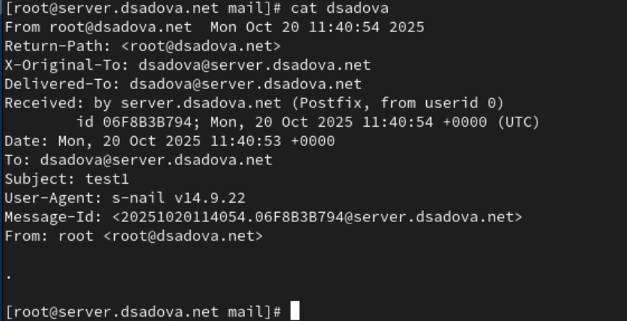
Рис. 19: Содержание письма в папке /var/spool/mail
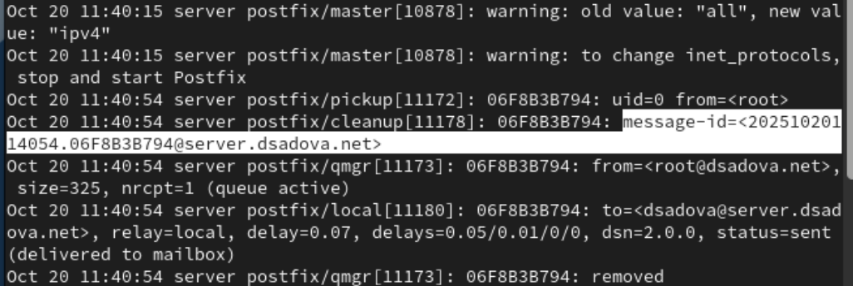
Рис. 20: Мониторинг
В отчёте отразите, доставлено сообщение или нет с пояснением, на основе каких строк лога вы сделали вывод. Дополнительно посмотрите содержание каталога /var/spool/mail на предмет того, появился ли там каталог вашего пользователя с отправленным письмом.
Сообщение было доставлено. Его можно увидеть в папке /var/spool/mail. А так же мы можем предпологать что сообщение было доставлено на основе лагов server postfix/pickup и server postfix/cleanup. Они первые поймали информацию о том что пришло новое сообщение.
- На виртуальной машине client войдите под вашим пользователем и откройте терминал. Перейдите в режим суперпользователя:(рис. 21)
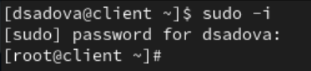
Рис. 21: Переходим в режим суперпользователя на client
- На клиенте установите необходимые для работы пакеты:(рис. 22),(рис. 23)
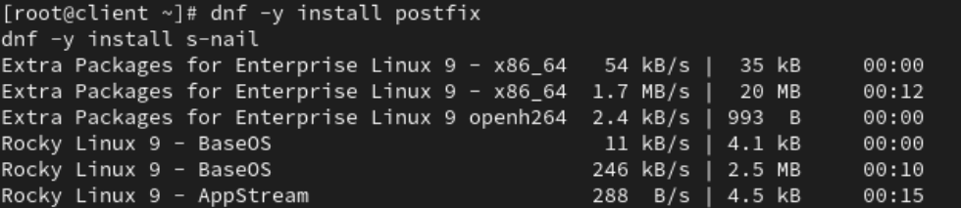
Рис. 22: Устанавливаем postfix
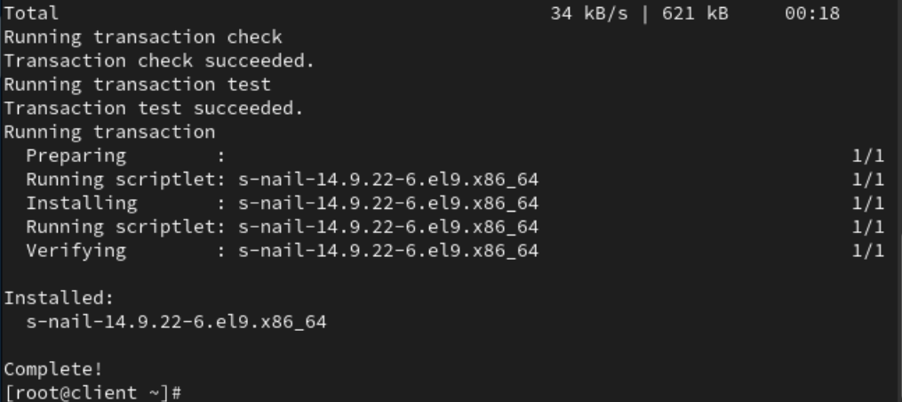
Рис. 23: Устанавливаем s-nail
- Отключите IPv6 в списке разрешённых в работе Postfix протоколов и оставьте только IPv4:(рис. 24)
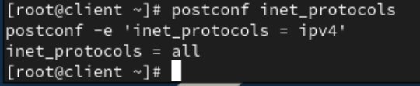
Рис. 24: Отключаем IPv6
- На клиенте запустите Postfix:(рис. 25)
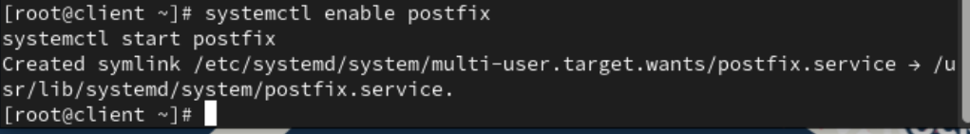
Рис. 25: Запускаем Postfix с клиента
- На клиенте под учётной записью пользователя аналогичным образом отправьте себе второе письмо, используя утилиту mail. Сравните результат мониторинга почтовой службы на сервере при отправке сообщения с сервера и с клиента. В отчёте отразите, доставлено сообщение или нет. (рис. 26)
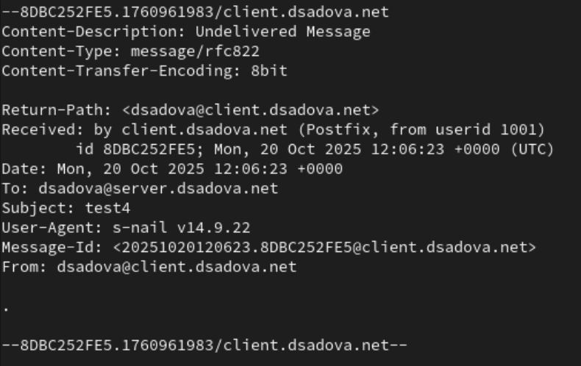
Рис. 26: Содержание отправленого письма клиенту
Письмо пришло, но отразилось только у client.
- На сервере в конфигурации Postfix посмотрите значения параметров сетевых интерфейсов inet_interfaces и сетевых адресов mynetworks:(рис. 27)
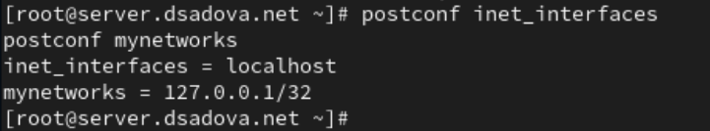
Рис. 27: Проверяем конфигурации Postfix
- Разрешите Postfix прослушивать соединения не только с локального узла, но и с других интерфейсов сети:(рис. 28)
Рис. 28: Включаем прослушивание всех соединений
- Добавьте адрес внутренней сети, разрешив таким образом пересылку сообщений между узлами сети:(рис. 29)
Рис. 29: Вручную добавляем адрес внутренней сети
- Перезагрузите конфигурацию Postfix и перезапустите Postfix:(рис. 30)
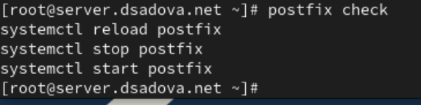
Рис. 30: Перезагружаем Postfix
- Повторите отправку сообщения с клиента. В отчёте отразите, что произошло с вашим сообщением.(рис. 31)
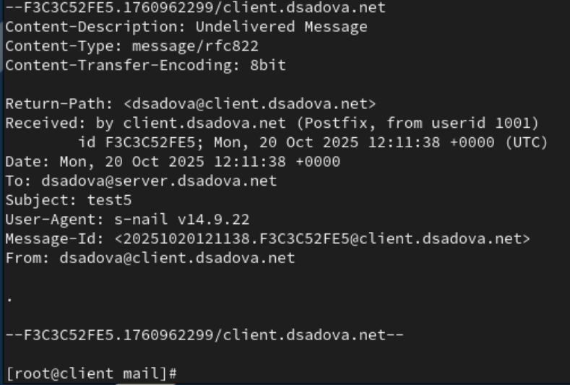
Рис. 31: Снова отправляем письмо
Письмо пришло, но отразилось только у client.

2.1.4 Конфигурация Postfix для домена
- С клиента отправьте письмо на свой доменный адрес:(рис. 32)
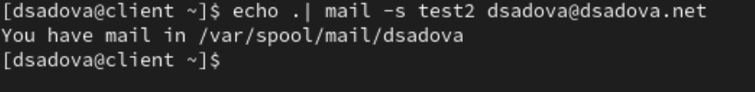
Рис. 32: Отправляем письмо с доменным адресом
- Запустите мониторинг работы почтовой службы и посмотрите, что произошло с вашим сообщением:(рис. 33)
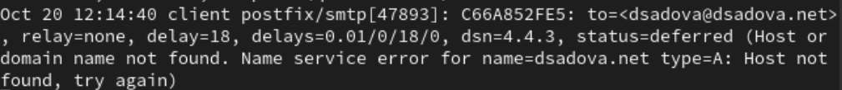
Рис. 33: Мониторинг
В отчёте отразите, что произошло с вашим сообщением.
Письмо было отправлено, но как мы написали неточный адрес, а имено ошиблись в оправили на конкретный узел сети, письмо было остановлено.
- Дополнительно посмотрите, какие сообщения ожидают в очереди на отправление:(рис. 34)
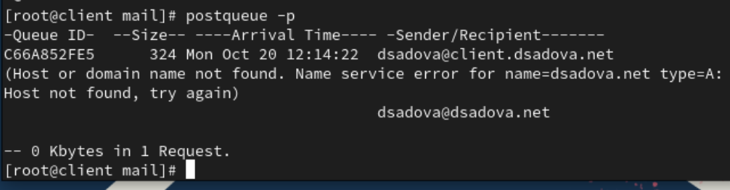
Рис. 34: Сообщения что ожидают очереди на отправление
- Для настройки возможности отправки сообщений не на конкретный узел сети, а на доменный адрес пропишите MX-запись с указанием имени почтового сервера mail.user.net (вместо user укажите свой логин) в файле прямой DNS-зоны:(рис. 35)
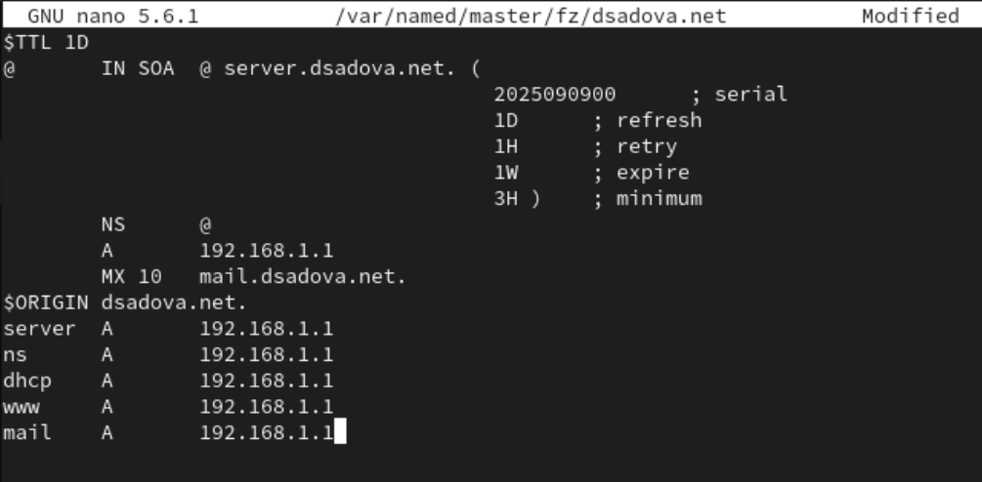
Рис. 35: Файл прямой DNS-зоны
и в файле обратной DNS-зоны:(рис. 36)
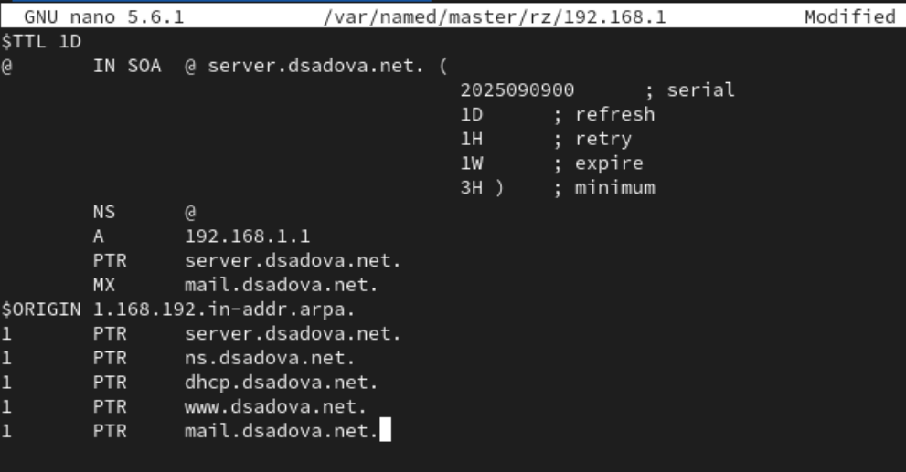
Рис. 36: Файл обратной DNS-зоны
- В конфигурации Postfix добавьте домен в список элементов сети, для которых данный сервер является конечной точкой доставки почты:(рис. 37)
Рис. 37: Добавляем домен
- Перезагрузите конфигурацию Postfix:(рис. 38)
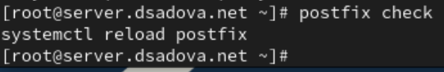
Рис. 38: Перезагружаем Postfix
- Восстановите контекст безопасности в SELinux:(рис. 39)
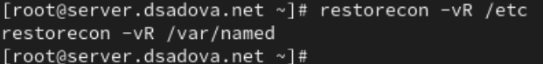
Рис. 39: Востанавливаем контекст безопасности
- Перезапустите DNS:(рис. 40)
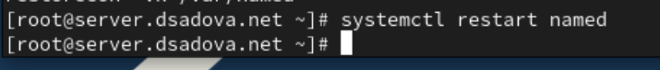
Рис. 40: Перезагружаем DNS
- Попробуйте отправить сообщения, находящиеся в очереди на отправление:(рис. 41)
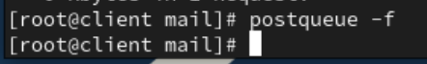
Рис. 41: Оправляем сообщение
- Проверьте отправку почты с клиента на доменный адрес.
Письмо было отправлено клиенту

2.1.5 Внесение изменений в настройки внутреннего окружения виртуальной машины
- На виртуальной машине server перейдите в каталог для внесения изменений в настройки внутреннего окружения /vagrant/provision/server/.
- Замените конфигурационные файлы DNS-сервера:(рис. 42)
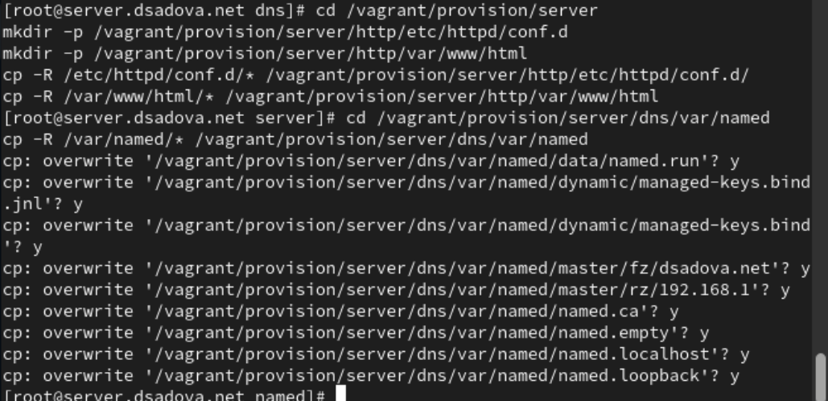
Рис. 42: Заменяем файлы DNS-сервера
- В каталоге /vagrant/provision/server создайте исполняемый файл mail.sh. Открыв его на редактирование, пропишите в нём следующий скрипт:(рис. 43)
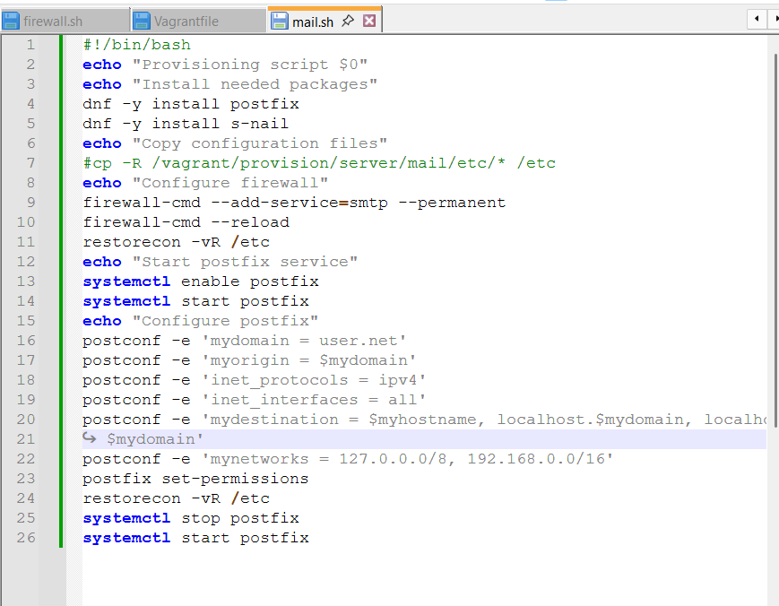
Рис. 43: Файл mail.sh для server
- На виртуальной машине client перейдите в каталог для внесения изменений в настройки внутреннего окружения /vagrant/provision/client/.
- В каталоге /vagrant/provision/client создайте исполняемый файл mail.sh. Открыв его на редактирование, пропишите в нём следующий скрипт: (рис. 44)
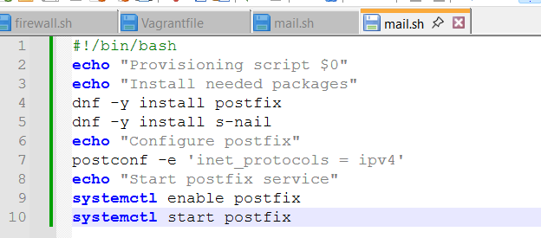
Рис. 44: Файл mail.sh для client
- Для отработки созданного скрипта во время загрузки виртуальной машины server в конфигурационном файле Vagrantfile необходимо добавить в разделе конфигурации для сервера:(рис. 45)
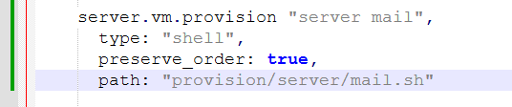
Рис. 45: Vagrantfile server
- Для отработки созданного скрипта во время загрузки виртуальной машины client в конфигурационном файле Vagrantfile необходимо добавить в разделе конфигурации для клиента:(рис. 46)
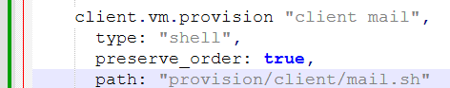
Рис. 46: Vagrantfile client

3 Выводы
Приобрели практические навыки по установке и конфигурированию SMTP-сервера. Разобрались с отправкой и получением писем.

Список литературы

